Wise Up Skate – Créer un Article Nomenclature Commerciale Composée
Pour créer un article en nomenclature commerciale composée voici comment procéder avec Wise Up Skate
L'onglet "Product" doit contenir les colonnes suivante :
FA_CodeFamille | FAMILLE
AR_Ref | ARTNOMCOMP
AR_Design | Artcile Nomenclature ComCop
AR_SuiviStock | Aucun
AR_Nomencl | Composé

Attention, il ne peut pas y avoir de suivi de stock sur un article en nomenclature commerciale composée (donc Aucun)
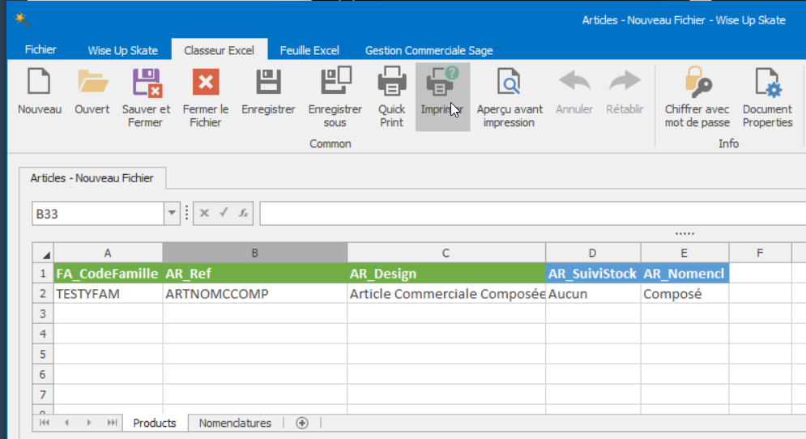
L'onglet "Nomenclature" doit contenir les colonnes suivantes :
AR_Ref | ARTNOMCOMP
NO_RefDet | ART0001
NO_Qte | 1,00
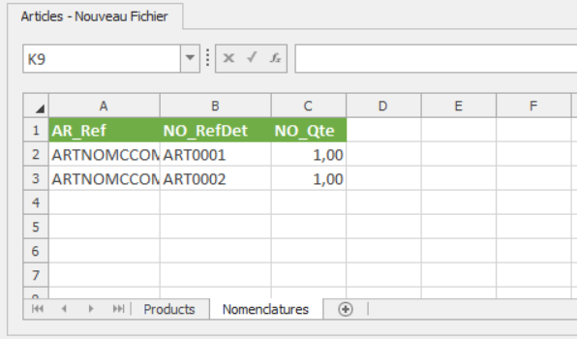
Effectivement il faut bien s'assurer que la référence NO_RefDet existe dans la base Sage
Une fois les deux onglets renseignés, cliquez sur "Créer/Modifier les Articles dans Sage" depuis le menu "Gestion Commerciale".
Sélectionnez Importer toutes les feuilles du classeur puis sélectionnez créer les articles :
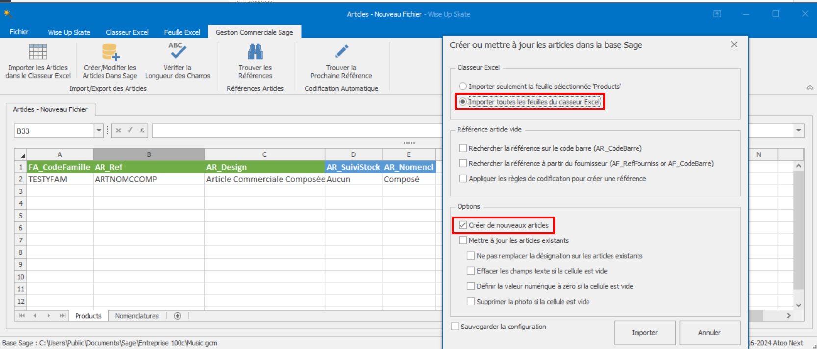
A l'issue du traitement dans Sage, un nouvel article a bien été créé. De type Nomenclature CC
Les nomenclatures ont bien été créé également sur l'article:
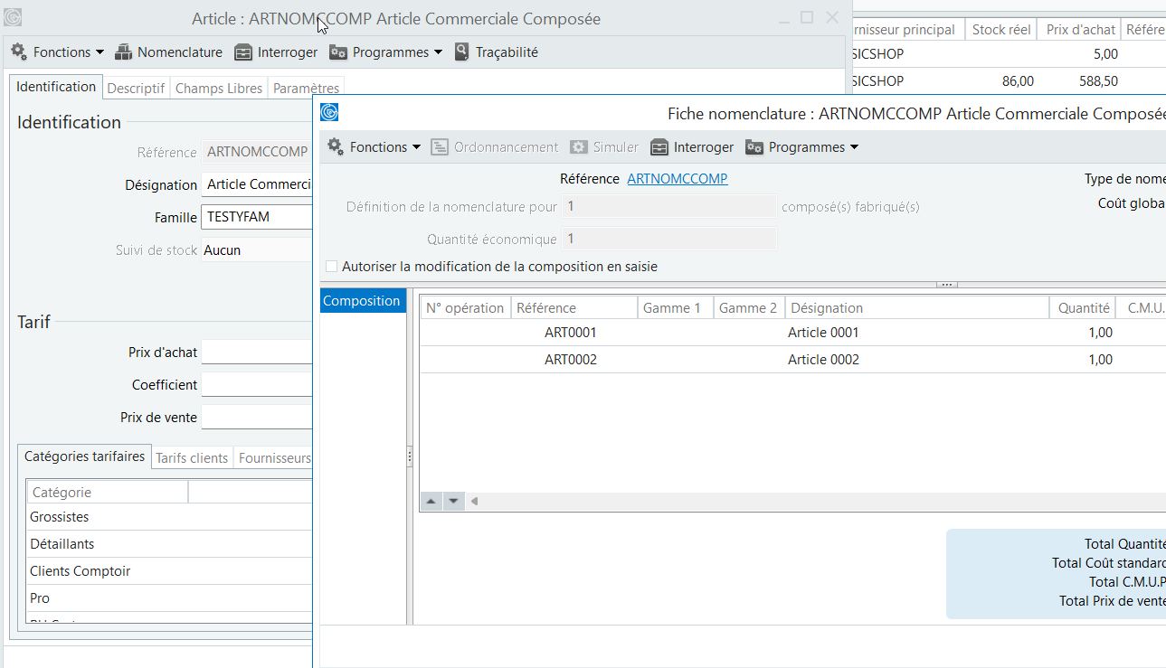
Si vous rencontrez des difficultés, pouvez-vous me transmettre les erreurs que vous avez dans Skate?

